Penerapan Model Delon dan McLean Untuk Analisis Kepuasan Pengguna Sistem Informasi Akademik SMK Texmaco Pemalang (SIATEX)

Destiana Putri
Sistem Informasi Universitas BSI Bandung
e-mail: destyana817@gmail.com

Abstract - In the education sector the use of IT in the form of a website is very influential as an academic information system to support operational activities, management and learning. Website based Academic information system is a system designer for the purposes of managing academic data such as online grades, class information, material delivery, schedule information and other academic activities. The measurement of the success of information technology systems is very necessary for management to know the added value for the institution. Therefore in this research an evaluation of the satisfaction of the Academic Information system users of the SIATEX website at the Texmaco Pemalang Vocational School. The measure the level of satisfaction, Delon and McLean’s information system success measurement model is used with 4 variables such as system quality, information quality, service quality and user quality by using the Linear Regression Analysis method. Form the study, the results of the analysis quality had a correlation value of 0,882 to user satisfaction, meaning that between the independent and dependent variables in this study had a very strong relationship, the value of R Square (R2) was 67,6% of the calculated F value is 66,767 while the rest is influenced by other variables. Thus it states that the system quality variable (X1), quality information (X2) and service quality (X3) partially and simultaneously has a positive effect on user satisfaction (Y) can be accepted.
Keywords: Academic Information System, Delon & McLean, Information Quality, Service Quality, SIATEX website, System Quality, User Satisfaction.
Abstrak - Di sektor pendidikan penggunaan TI dalam wujud website sangat berpengaruh sebagai sistem informasi akademik untuk mendukung kegiatan operasional, manajemen dan pembelajaran. Sistem Informasi Akademik berbasis website merupakan suatu sistem yang dirancang untuk keperluan pengolaan data-data akademik seperti nilai secara online, informasi kelas, penyampaian materi, informasi jadwal dan aktifitas akademik lainnya. Pengukuran kesuksesan sistem teknologi informasi sangat diperlukan bagi manajemen untuk mengetahui nilai tambah bagi institusi. Maka dari itu dalam peneitian ini dilakukan evaluasi terhadap kepuasan pengguna sistem informasi akademik website SIATEX pada SMK Texmaco Pemalang. Untuk mengukur tingkat kepuasan, digunakan model pengukur kesuksesan sistem informasi DeLone dan McLean dengan 4 Variabel seperti kualitas sistem, kualitas informasi, kualitas layanan dan kualitas pengguna dengan menggunakan metode analisis regresi linier beranda. Dari penelitian tersebut diperoleh hasil analisis bahwa variabel kualitas sistem, kualitas Informasi, dan kualitas layanan memiliki nilai korelasi yaitu sebesar 0,882 terhadap kepuasan pengguna artinya antara variabel independen dan dependen dalam penelitian ini memiliki hubungan yang sangat kuat, nilai R Square (R²) sebesar 67,6% nilai F hitung sebesar 66,767 sedangkan sisanya dipengaruhi variabel lain. Dengan demikian menyatakan bahwa variabel kualitas sistem (X1), kualiatas informasi (X2) dan kualitas layanan (X3) secara parsial dan simultan berpengaruh positif terhadap kepuasan pengguna (Y) dapat diterima.

Kata kunci: Delon & McLean, Kepuasan Pengguna, Sistem Informasi Akademik, Kualitas Informasi, Kualitas layanan, Kualitas Sistem, Website SIATEX.

- PENDAHULUAN
Di sektor pendidikan, penggunaan TI dalam wujud website sangat berpengaruh sebagai sistem informasi akademik untuk mendukung kegiatan operasional, manajemen dan pembelajaran, maka dari itu penting bagi sebuah sekolah memiliki website yang memberikan sebuah layanan akademik baik untuk guru maupun siswa. Sistem Informasi Akademik yang berbasis website merupakan suatu sistem yang dirancang untuk keperluan pengolaan data-data akademik seperti penyampaian hasil nilai secara online, informasi kelas, penyampaian materi, informasi jadwal dan aktifitas akademik lainnya, Untuk itu, sistem informasi akademik yang berhubungan dengan kegiatan akademik sangat membantu penyampaian informasi antar warga lingkup internal akademik dan lingkup luar akademik (Ngurah et al., 2016).
Kepuasan pengguna secara potensial dapat diukur oleh kegunaan sistem informasi yang mendukung dalam pembuatan keputusan. Pengukuran kesuksesan sistem informasi sangat diperlukan bagi manajemen untuk mengetahui nilai tambah bagi perusahaan.. Kualitas sistem dan informasi merupakan prediktor yang signifikan terhadap kepuasan pemakai, pengunaan dan dampak individu.
Beberapa model untuk mengukur tingkat kesuksesan sistem informasi telah dikembangkan oleh banyak peneliti. Dari beberapa model kesuksesan sistem informasi, yang mendapat perhatian lebih dari para peneliti adalah model DeLone and McLean, penelitian tersebut didukung pada penelitian yang dilakukan oleh J.Iivari yang menguji secara empiris model DeLone dan McLean tersebut, hasilnya membuktikan bahwa kesuksesan sistem informasi dipengaruhi oleh kualitas sistem informasi dan kualitas informasi yang dihasilkan dari sistem yang bersangkutan (Saputro, Budiyanto, & Santoso, 2018).
Untuk memenuhi kebutuhan sistem informasi di SMK Texmaco Pemalang, diperlukan sebuah sistem yang mengatur alur komunikasi antara Guru, Siswa dan bagian Tata Usaha. Sistem yang memberi kemudahan baik dari pihak Guru maupun karyawan dan siswa untuk melihat. Sistem Informasi Akademik SMK Texmaco Pemalang (SIATEX) yang beralamat di Jl. Pemuda No.36A kabupaten Pemalang. SIATEX yang berbasis website merupakan suatu sistem yang dirancang untuk keperluan pengolaan data-data akademik seperti penyampaian hasil nilai secara online, informasi kelas, penyampaian materi, informasi jadwal dan aktifitas akademik lainnya, dengan penerapan teknologi komputer baik hardware maupun software, Sehingga memudahkan siswa untuk belajar memahami materi yang dibahas. Selain itu siswa juga bias melihat perkembangan nilai mereka dengan mudah cepat dan dapat di akses dimana dan kapan saja yang memberikan kepuasan kepada penggunanya.
Selama ini belum pernah dilakukan evaluasi terhadap kesuksesan penggunaan sistem informasi akademik (SIATEX) sehingga belum diketahui apakah sistem ini benar-benar sudah efekif dan efisien untuk menjawab kebutuhan mahasiswa Berdasarkan kebutuhan tersebut penelitian ini dilakukan untuk mengukur sejauh mana tingkat kesuksesan penggunaan SIATEX. Tingkat kesuksesan akan diukur dari dampak, manfaat dan kepuasan pengguna setelah menggunakan SIATEX. Untuk mengukur tingkat kesuksesan tersebut, digunakan model pengukur kesuksesan sistem informasi DeLone dan McLean dengan Variabel-variabel seperti Kualitas Sistem, Kualitas Informasi, Kualitas Layanan, dan Kualitas Pengguna. Model ini dipilih karena dianggap mampu untuk menjelaskan evaluasi sistem dari sisi pengguna yaitu kepuasan pengguna. Hasil dari evaluasi diharapkan dapat digunakan sebagai panduan untuk memperbaiki atau mengoptimalkan fungsi SIATEX. Dari pemaparan diatas maka peneliti mengambil judul “Penerapan Model Delon dan McLean untuk Analisis Kepuasan Pengguna Sistem Informasi Akademik SMK Texmaco Pemalang (SIATEX)”.
- IDENTIFIKASI MASALAH
Untuk mengukur tingkat kesuksesan sistem SIATEX dan pengaruhnya terhadap kepuasan pengguna, peneliti menggunakan Model Delon dan Mclean maka rumusan masalah adalah :
- Kualitas sistem (system quality) berpengaruh signifikan positif terhadap kepuasan pengguna (user satisfaction) dari SIATEX yang di nilai dari siswa SMK Texmaco Pemalang.
- Kualitas informasi (information quality) berpengaruh signifikan positif terhadap kepuasan pengguna (user satisfaction) dari SIATEX yang dinilai siswa pada SMK Texmaco Pemalang.
- Kualitas layanan (service quality) berpengaruh signifikan positif terhadap kepuasan pengguna (user satisfaction) dari SIATEX yang dinilai siswa pada SMK Texmaco Pemalang.
- Kualitas sistem (system quality), Kualitas informasi (information quality), dan Kualitas layanan (service quality) berpengaruh secara bersama-sama terhadap kepuasan pengguna (user satisfaction) dari SIATEX yang dinilai siswa pada SMK Texmaco Pemalang.

- RUANG LINGKUP
Penelitian yang dikajidalam Sistem informasi akademik SIATEX ini sangat luas, maka dalam penulisan Skripsi ini penulis hanya memberi batasan. Adapun batasan tersebut adalah:
- Peranan siswa terhadap kemajuan teknologi menggunakan website dan tentang system informasi akademik yang berkaitan dengan siswa, sekolah dan guru.
- Penelitian ini menggunakan model Delone dan McLean untuk mengukur kesuksesan suatu sistem informasi berdasarkan kualitas sistem (system quality), kualitas informasi (information qualty), kualitas layanan (service quality), dan kepuasan pengguna (user satisfaction).
- Metode analisis data yang digunakan yaitu analisis deskriptip dan analisis regresi linear berganda.
- Penelitian ini dilakukan pada siswa SMK Texmaco Pemalang.
- Pengambilan data kepuasan pengguna dengan Kuisioner melalui Google form.

- TINJAUAN PUSTAKA
- Sistem Informasi
Sistem adalah suatu kumpulan atau himpunan dari unsur-unsur, komponen atau variabel yang terorganisir, saling berintegrasi, saling berinteraksi, saling tergantung satu sama lain dan terpadu. Didalam sebuah sistem mengandung data yang dapat dijadikan sebuah informasi, Tata Sutabri dalam (Arfian, 2017). Informasi adalah proses lebih lanjut dari data yang sudah memiliki nilai tambah. Informasi didapatkan dari sebuah sumber informasi atau disebut sebagai sistem informasi (Putri & Wulandari, 2016).
Sistem informasi adalah suatu rangkaian sistem yang dikelompokan dalam suatu organisasi yang terdiri dari sekumpulan komponen baik yang berbasis komputer maupun manual yang dibuat untuk menghimpun dan menyiapkan data-data yang berisikan informasi keluaran untuk pemakai, atau sekumpulan perangkat keras dan perangkat lunak yang dihubungkan untuk menciptakan dan memproses data menjadi informasi yang berguna (Andoyo & Sujarwadi, 2014).
- Sistem Informasi Akademik
Dapat dikatakan, secara umum pengertian akademik berarti proses belajar mengajar yang dilakukan di kelas atau dunia persekolahan. Kegiatan akademik meliputi tugas-tugas yang dinyatakan dalam program pembelajaran, diskusi, obeservasi, dan pengerjaan tugas. Dalam satu kegiatan akademik diperhitungkan tidak hanya kegiatan tatap muka yang terjadwal saja tetapi juga kegiatan yang direncanakan (terstruktur) dan yang dilakukan secara mandiri (Yulianti & Kanedi, 2014).
Sistem Informasi Akademik merupakan suatu sistem yang dirancang khusus untuk dapat mengelola berbagai data akademik dengan banyak entitas, kepuasan mahasiswa sebagai stakeholder merupakan bagian yang penting bagi Universitas, tata kelola Portal Akademik yang baik perlu dilakukan (Ellyusman & Hutami, 2017). Sistem Informasi Akademik juga merupakan sumber daya yang segala sesuatu dalam bentuk informasi yang ada kaitannya dengan masalah-masalah akademik di kampus maupun sekolah.
- Model Kesuksesan Delon dan McLean
Teori tentang kesuksesan sistem informasi yang dikenal dengan D&M Information System Success Model (Delone & Mclean, 2003) dikemukakan oleh Delone dan McLean pada tahun 1992. Model kesuksesan sistem teknologi informasi yang dikembangkan oleh DeLone & McLean (1992) ini cepat mendapat tanggapan. Salah satu sebabnya adalah model mereka merupakan model yang sederhana tetapi dianggap cukup valid. Model yang baik adalah model yang lengkap tetapi sederhana. Model semacam ini disebut dengan model yang parsimoni. Delon dan McLean 1992 melakukan studi literature secara mendalam tentang kesuksesan sistem informasi. Pada tahun 2003 DeLone dan McLean mengembangkan dan memperbaharui kembali Model Kesuksesan yang dipublikasikan tahun 1992. Di tahun 2003, DeLone dan McLean melakukan revisi modelnya dalam “The DeLone and McLean Model of Information Systems Success: A Ten-Year Update” (Arfian, 2017). Model DeLone dan McLean seperti yang terlihat pada gambar di bawah.
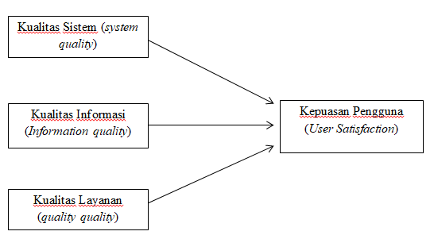

Gambar I.1.
Model Kesuksesan Baru Delon dan McLean
Perubahan yang dilakukan oleh DeLone dan McLean yaitu penambahan service quality (kualitas layanan) yaitu pelayanan yang diberikan oleh pengembang sistem informasi, Penambahan intention to use (minat menggunakan) sebagai alternatif dari penggunaan, dan penggabungan dampak individual dan dampak organisasi menjadi net benefit (manfaat bersih). Banyaknya publikasi yang menggunakan model kesuksesan DeLone dan McLean sebagai dasar teoretis, banyak bermunculan indikatorindikator untuk setiap variabel yang sering digunakan dalam penelitian kesuksesan sistem informasi.
Pada model D&M terdiri atas 6 (enam) variable menurut (Marselia, Sulistiowati, & Lemantara, 2018) yaitu:
- Kualitas Sistem
Kualitas Sistem (System Quality) yang berguna untuk mengukur/menilai teknologi informasi dari sisi kualitas sistemnya. Kualitas sistem digunakan untuk mengukur kualitas sistem informasi itu sendiri. Artinya, kualitas sistem merupakan kualitas teknis dari sistem informasi itu. Kualitas sistem berarti kualitas kombinasi dari hardware dan software.
- Kualitas Informasi
Kualitas Informasi (Information Quality) yang berguna untuk mengukur/menilai kualitas output/hasil dari sistem informasi. Kualitas informasi adalah mengukur kualitas keluaran dari sistem informasi. Sama halnya dengan kualitas sistem, kualitas informasi yang dimaksud adalah kualitas informasi yang diukur secara subyektif oleh pemakai. Informasi tidak lepas kaitannya dengan data, informasi merupakan data yang telah diolah menjadi bentuk yang berarti bagi penerima dan bermanfaat dalam mengambil keputusan saat ini atau saat mendatang.
- Kualitas Layanan
Kualitas layanan (Service Quality) yaitu pelayanan yang diberikan oleh pengembang/pengelola sistem informasi. layanan merupakan pelayanan yang didapatkan oleh penggunna dari pengelola sistem informasi. Kualitas layanan dalam sistem informasi merupakan pelayanan yang didapatkan pengguna dari pengembangan sistem layanan (Noorhidayat, 2017).
- Kepuasan Pengguna
Kepuasan Pengguna (User Satisfaction) yaitu tanggapan pengguna terhadap penggunaan sistem informasi. Kepuasa Pengguna dapat diartikan sebagai tingkat perasaan seseorang setelah membandingkan kinerja yang dirasakan dibandingkan dengan harapannya (Fridayanthie, 2016).

- METODE PENELITIAN
Metode penelitian menguraikan tahapan dalam melakukan penelitian, tahapan penelitian yang dilakukan penulis sebagai berikut :
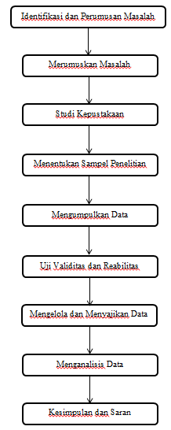
Gambar I.2
Tahapan Penelitian

- INSTRUMEN PENELITIAN
Instrumen penelitian atau alat ukur dalam penelitian ini berupa kuesioner atau angket yang berisi butir-butir pernyataan atau pertanyaan untuk diberi tanggapan oleh pengguna website SIATEX di SMK Texmaco Pemalang. Penyusunan angket tersebut didasarkan pada konstruksi teoritik yang telah disusun sebelumnya. Kemudian atas dasar teoritik tersebut dikembangkan dalam indicator-indikator dan selanjutnya dikembangkan dalam point-point pernyataan atau pertanyaan. Instrument yang digunakan oleh penulis adalah berupa kuesioner online melalui google from yang dibagikan kepada responden dengan membagikan link kuesioner yang telah dibuat

- METODE PENGUMPULAN DATA
Dalam penelitian ini metode penelitian yang digunakan adalah metode survey. Data yang digunakan dalam penelitian ini adalah data primer yaitu data yang dikumpulkan dan diolah sendiri oleh peneliti langsung dari responden berupa data opini dan kuesioner yang disebarkan. Kuesioner berisi daftar pertanyaan yang terstruktur dan materinya berhubungan dengan website SIATEX pada pengguna. Teknik pengumpulan data yang dilakukan dalam penelitian ini yaitu :
- Studi lapangan
Pada observasi ini penulis melakukan penyebaran kuisioner. Pada penelitian ini digunakan kuisioner dengan skala Likert dimana pertanyaan-pertanyaan dalam kuisiner dibuat dengan nilai 1 sampai 5 untuk mewakili pendapat responden seperti sangat tidak puas, tidak puas, cukup, puas dan sangat puas.
- Studi pustaka
Studi kepustakaan dalam penelitian ini digunakan untuk rangka memperoleh data skunder yang merupakan usaha mengumpulkan informasi yang berhubungan dengan teori-teori yang ada kaitannya dengan masalah dan variabel yang diteliti yang terdiri dari kualitas informasi, kualitas sistem, kualitas layanan dan kepuasan pengguna untuk mengukur suatu kesuksesan sistem informasi menggunakan model Delon dan McLean. Studi literature tersebut didapat dari berbagai sumber seperti, perpustakaan Universitas BSI Bandung, Universitas BSI Tegal, Skripsi, Jurnal Sistem Informasi dan Teknik Informatika serta penelitian terkait lainnya.

- HASIL DAN PEMBAHASA
Sebagaimana yang telah disebutkan dari pembahasan sebelumnya bahwa penelitian ini menggunakan metode survey yaitu dengan menyebarkan kuesioner secara langsung kepada siswa-siswi SMK Texmaco Pemalang pengguna Website SIATEX sebanyak 100 kuesioner. Pengumpulan data kuesioner ini dilakukan peneliti kurang lebih selama 1 (bulan). Berikut gambaran umum secara menyeluruh mengenai hasil pengumpulan data responden yang menjadi subjek penelitian ini yang terdiri berdasarkan kelas dan jenis kelamin.
Tabel I.1
Karakteristik Responden Berdasarkan Jenis Kelamin
Jenis Kelamin | Frekuensi | Presentase (%)
Laki-laki | 58 | 58%
Perempuan | 42 | 42%
Total | 100 | 100%

- Tanggapan responden mengenai Kualitas Sistem (system quality) website SIATEX
Berdasarkan hasil rincian statistik tiap butir pertanyaan dari tabulasi tanggapan responden, sesuai dengan indikator-indikator yang telah ditentukan peneliti dalam kuesioner, variabel kualitas sistem (system quality) dapat disimpulkan melalui cara statistika sebagai berikut:
Table I.3
Tanggapan Responden Terhadap Variabel X1 (Kualitas Sistem)
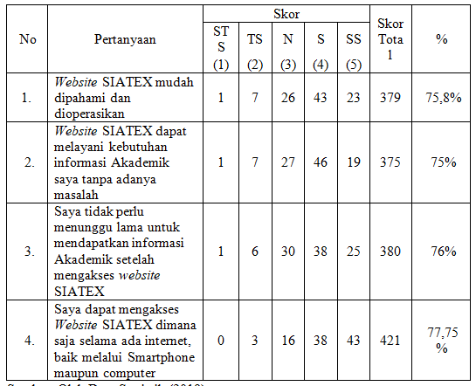
Sumber: Olah Data Statistik (2019)
Berdasarkan hasil perhitungan statistik yang telah diolah pada variabel Kualitas sistem (system quality) dengan jumlah pertanyaan sebanyak 4 dan jumlah sampel 100 responden , diperoleh skor total 1.555, maka interval skor setiap variabel skor kategori:
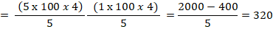
Hasil interval skor kategori tersebut yaitu, panjang interval untuk setiap variabel adalah 320. skor total variabel kualitas sistem (system quality) sebesar 1.555 berada ppada interval 1360 – 1680. Artinya, variabel kualitas sistem (system quality) dikategorikan “Baik”. Hal ini mengindikasikan bahwa variabel kualitas sistem (system quality) pada website SIATEX direspon positif dan baik oleh pengguna/siswa atau responden website SIATEX.
- Tanggapan responden mengenai Kualitas Informasi (Information quality) website SIATEX
Berdasarkan hasil rincian statistik tiap butir pertanyaan dari tabulasi tanggapan responden, sesuai dengan indikator-indikator yang telah ditentukan peneliti dalam kuesioner, variabel Kualitas Informasi (information quality) dapat disimpulkan melalui cara statistika sebagai berikut:
Table I.5
Tanggapan Responden Terhadap Variabel X1 Kualitas Layanan (security quality)
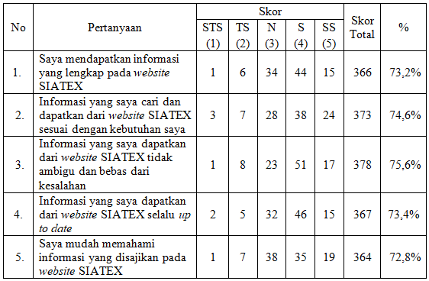
Berdasarkan hasil perhitungan statistik yang telah diolah pada variabel Kualitas Information (Information quality) dengan jumlah pertanyaan sebanyak 4 dan jumlah sampel 100 responden , diperoleh skor total 1848, maka interval skor setiap variabel skor kategori:
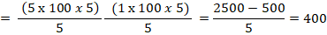
Hasil interval skor kategori tersebut yaitu, panjang interval untuk setiap variabel adalah 400. skor total variabel Kualitas Layanan (security quality) sebesar 1.511 berada ppada interval 1360 – 1680. Artinya, variabel Kualitas Layanan (security quality) dikategorikan “Baik”. Hal ini mengindikasikan bahwa variabel Kualitas Layanan (security quality) pada website SIATEX direspon positif dan baik oleh pengguna/siswa atau responden website SIATEX.
- Tanggapan responden mengenai Kualitas Layanan (service quality) website SIATEX
Berdasarkan hasil rincian statistik tiap butir pertanyaan dari tabulasi tanggapan responden, sesuai dengan indikator-indikator yang telah ditentukan peneliti dalam kuesioner, variabel Kualitas Layanan (security quality) dapat disimpulkan melalui cara statistika sebagai berikut:
Table I.7
Tanggapan Responden Terhadap Variabel X1 Kualitas Layanan (security quality)
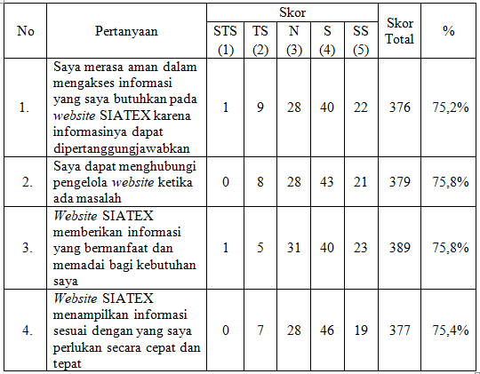
Berdasarkan hasil perhitungan statistic yang telah diolah pada variabel Kualitas Layanan (security quality) dengan jumlah pertanyaan sebanyak 4 dan jumlah sampel 100 responden , diperoleh skor total 1.511, maka interval skor setiap variabel skor kategori:
Hasil interval skor kategori tersebut yaitu, panjang interval untuk setiap variabel adalah 320. skor total variabel Kualitas Layanan (security quality) sebesar 1.511 berada ppada interval 1360 – 1680. Artinya, variabel Kualitas Layanan (security quality) dikategorikan “Baik”. Hal ini mengindikasikan bahwa variabel Kualitas Layanan (security quality) pada website SIATEX direspon positif dan baik oleh pengguna/siswa atau responden website SIATEX.
- Tanggapan responden mengenai Kepuasan Pengguna (user Satisfaction) website SIATEX
Berdasarkan hasil rincian statistik tiap butir pertanyaan dari tabulasi tanggapan responden, sesuai dengan indikator-indikator yang telah ditentukan peneliti dalam kuesioner, variabel Kepuasan Pengguna (User Satisfaction) dapat disimpulkan melalui cara statistika sebagai berikut:
Table I.9
Tanggapan Responden Terhadap Variabel Y Kepuasan Pengguna (User Satisfaction)
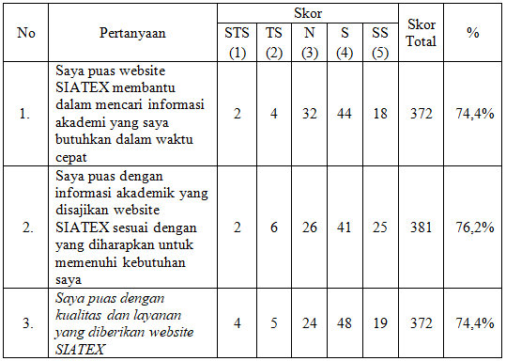
Berdasarkan hasil perhitungan statistik yang telah diolah pada variabel Kepuasan Pengguna (User Satisfaction) dengan jumlah pertanyaan sebanyak 4 dan jumlah sampel 100 responden, diperoleh skor total 1.125, maka interval skor setiap variabel skor kategori:
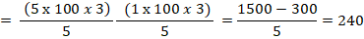
Hasil interval skor kategori tersebut yaitu, panjang interval untuk setiap variabel adalah 240. Berdasarkan hasil perhitungan statistik yang telah diolah pada variabel Kepuasan Pengguna (User Satisfaction) dengan jumlah pertanyaan sebanyak 4 dan jumlah sampel 100 responden, diperoleh skor total 1.125, maka interval skor setiap variabel skor kategori: “Baik”. Hal ini mengindikasikan bahwa variabel Kepuasan Pengguna (User Satisfaction) pada website SIATEX direspon positif dan baik oleh pengguna/siswa atau responden website SIATEX.

5. UJI VALIDITAS
Uji validitas digunakan untuk mengetahui kevalidan angket dalam mengumpulkan data. Uji validits yang dilakukan dalam penelitian ini yaitu dengan menggunakan rumus korelasi bivariate person dengan alat bantu program SPSS versi 25. Item angket dalam uji validitas dikatakan valid jika harga r hitung> r tabel pada nilai signifikasi 5%. Adapun ringkasan hasil uji validitas dalam penelitian ini, sebagaimana data dalam Tabel IV.42 berikut ini:
Tabel I.10
Hasil Uji Validitas
Dari hasil pengolahan uji validitas diatas terhadap indikato-indikator pertanyaan yang telah dilakukan maka dapat ditarik kesimpulan terhadap penelitian bahwa semua butir pertanyaan yang diberikan terhadap responden dalam analisis penerapan kepuasan pengguna terhadap pengguna website SIATEX pada SMK Texmaco Pemalang dinyatakan valid dan layak dijadikan sebagai data pengambilan sampel penelitian karena hasil dari r hitung lebih besar dari pada r tabel.
Hasil uji validitas Instrumen Variabel X1 (Kualitas Sistem)
No. Item | r hitung | R tabel 5%(100) | Keterangan
1 | 0,772 | 0,195 | Valid
2 | 0,765 | 0,195 | Valid
3 | 0,676 | 0,195 | Valid
4 | 0,731 | 0,195 | Valid
Hasil uji validitas Instrumen Variabel X2 (Kualitas Informasi)
1 | 0,68 | 0,195 | Valid
2 | 0,702 | 0,195 | Valid
3 | 0,628 | 0,195 | Valid
4 | 0,667 | 0,195 | Valid
5 | 0,684 | 0,195 | Valid
Hasil uji validitas Instrumen Variabel X3 (Kualitas Layanan)
1 | 0,656 | 0,195 | Valid
2 | 0,685 | 0,195 | Valid
3 | 0,774 | 0,195 | Valid
4 | 0,606 | 0,195 | Valid
Hasil uji validitas Instrumen Variabel Y (Kepuasan Pengguna)
1 | 0,785 | 0,195 | Valid
2 | 0,565 | 0,195 | Valid
3 | 0,528 | 0,195 | Valid

6. UJI RELIABILITAS
Uji Reliabilitas digunakan dengan menggunakan rumus alpha. Uji signifikan dilakukan dengan taraf α = 0,005. Instrument dapat dikatakan reliabel jika nilai alpha lebih besar dari nilai r table (0,195). data dibawah ini merupakan hasil pengujian reliabilitas di SPPS, hasilnya sebagai berikut:
Tabel I.11
Hasil Uji Reliabilitas Instrumen Penelitian
Variabel | Alpha | Keterangan
Kualitas Sistem (X1) | 0,779 | Reliabel
Kualitas Informasi (X2) | 0,720 | Reliabel
Kualitas Layanan (X3) | 0,743 | Reliabel
Kepuasan Pengguna (Y) | 0,728 | Reliabel
Hasil uji Reliabilitas diatas menunjukan bahwa semua variabel mempunyai koefisien alpha yang lebih besar dari r table yaitu 0,195 Sehingga dapat dikatakan semua konsep pengukur masing-masing variabel dari kuesioner adalah reliabel yang berarti bahwa kuesioner yang digunakan dalam penelitian ini merupakan kuesioner yang handal dan konsisten sehingga bias digunakan berkali-kali.
7. ANALISIS REGRESI LINIER BERGANDA
Analisis Regresi Linier Berganda adalah analisis untuk mengukur besarnya pengaruh antara dua atau lebih variable independen terhadap satu variabel dependen dan memprediksi variabel dependen dengan menggunakan variabel independen. Dalam regresi linier berganda terdapat asumsi klasik yang harus terpenuhi, yaitu residual terdistribusi normal, tidak adanya autokorelasi pada model regresi. Dan semua itu telah terpenuhi pada pembahasannya sebelumnya. Estimasi model Regresi Linier Berganda ini menggunakan software SPSS 25 dan diperoleh hasil output sebagai berikut:
Table I.12
Hasil Analisis Regresi Linear Berganda
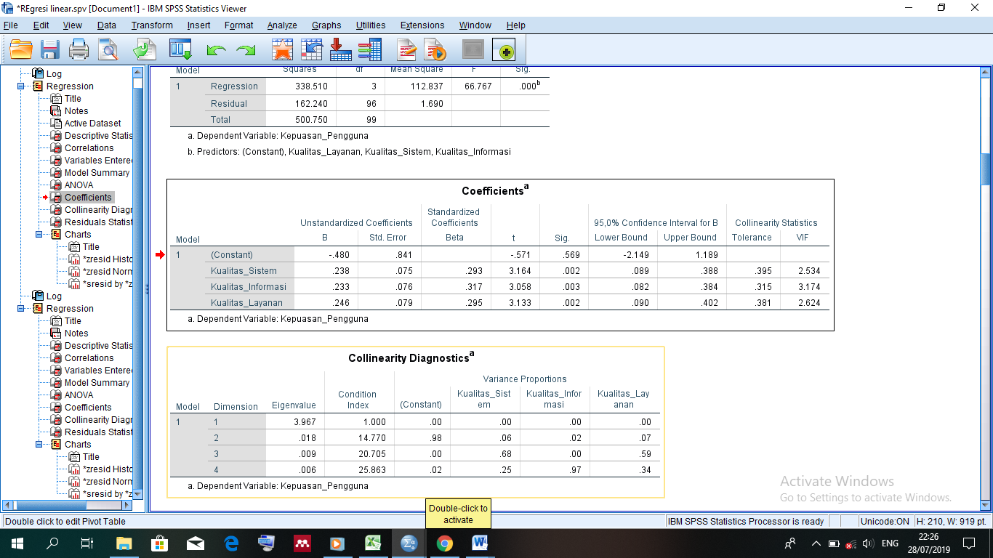
- Konstanta (a) sebesar 0,480 dan bertanda positif, artinya tidak ada perubahan satuan pada semua efisien kualitas sistem, kualitas informasi dan kualitas layanan, maka perubahan pada kepuasan pengguna sebesar 0,480.
- Koefisien regresi (b₁) untuk efisiensi kualitas sistem (system quality) sebesar 0,238 dan bertanda positif. Artinya jika kualitas sistem (system quality) mengalami perubahan dengan arah yang sama sebesar 0,238, maka setiap satuan dimana variabel lain pada kualitas informasi, kualitas layanan dianggap tetap.
- Koefisien regresi (b₂) untuk efisiensi kualitas informasi (information quality) sebesar 0,233 dan bertanda positif. Artinya jika kualitas informasi (information quality) mengalami perubahan dengan arah yang sama sebesar 0,233, maka setiap satuan dimana variabel lain pada kualitas sistem, kualitas layanan dianggap tetap.
- Koefisien regresi (b₃) untuk efisiensi kualitas Layanan (service quality) sebesar 0,246 dan bertanda positif. Artinya jika kualitas Layanan (service quality) mengalami perubahan dengan arah yang sama sebesar 0,246, maka setiap satuan dimana variabel lain pada kualitas sistem, kualitas informasi dianggap tetap.
- Untuk mengetahui seberapa besar variabel kualitas sistem (X1), kualitas informasi (X2) dan kualitas layanan (X3) secara simultan memengatruhi variabel Kepuasan Pengguna (Y), maka dilihat dari output model summary, yang mana dalam tabel ini diperoleh koefisien determinasi (KD) yang digunakan untuk mengetahui seberapa besar pengaruh variabel-variabel bebas memiliki pengaruh terhadap variabel terikatnya. Berikut adalah hasil output dari SPSS:
Table I.13
Koefisien Determinasi
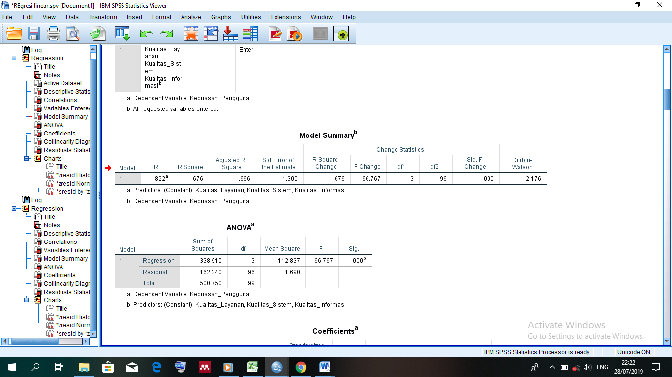
R dalam regresi linear berganda dalam tabel diatas menunjukan nilai korelasi berganda, yaitu korelasi antara variabel bebas yang terdiri dari kualitas sistem (X1), kualitas informasi (X2) dan kualitas layanan (X3) terhadap variabel dependen yaitu kepuasan pengguna (Y). Nilai R berkisar antara 0 sampai 1. Jika mendekati 1 maka hubungan semakin kuat, tetapi jika mendekati 0 maka hubungan semakin lemah. Angka R dalam output diatas didapat 0,882, artinya korelasi antara variabel kualitas sistem (X1), kualitas informasi (X2) dan kualitas layanan (X3) terhadap variabel dependen yaitu kepuasan pengguna (Y) sebesar 0,882. Hal ini berarti terjadi hubungan yang erat. Berdasarkan keeratan korelasi yang dikelompokan antara nilai 0,71 sampai 0, 90 berarti korelasi memiliki keeratan sangat kuat (Sujarweni, 2015).
R Square (R²) atau kuadrat dari R, yaitu menunjukan koefisien determinasi. Angka ini akan diubah ke bentuk persen, yang artinya persentase sumbangan pengaruh variabel independen terhadap variabel dependen. Nilai R² sebesar 0,676 artinya persentase sumbangan pengaruh variabel kualitas sistem (X1), kualitas informasi (X2) dan kualitas layanan (X3) terhadap variabel dependen yaitu kepuasan pengguna (Y) sebesar 67,6%, sedangkan sisanya dipengaruhi oleh variabel lain yang tidak dimasukan dalam model ini.
R Square, adalah R Square yang telah disesuaikan, nilai sebesar 0,666, ini juga menunjukan sembangan pengaruh variabel independen terhadap variabel dependen.
Standerd Error of the Estimate, ini adalah ukuran kesalahan prediksi, nilai sebesar 1,300. Artinya kesalahan yang dapat terjadi dalam memprediksi kepuasan pengguna sebesar 1,30%.

8. HIPOTESIS
- Pengujian hipotesis pengaruh kualitas sistem (system quality) terhadap kepuasan pengguna (user satisfaction)
Hipotesis 1
Ho: kualitas sistem (system quality) tidak berpengaruh signifikan terhadap kepuasan pengguna
Ha: kualitas sistem (system quality) berpengaruh signifikan terhadap kepuasan penggguna
Dari output diatas t hitung sebesar 3,164. Kemudian bandingkan dengan t tabel. T tabel dicari pada signifikasi 0,05/2 = 0,025 (uji 2 sisi) dengan derajat kebebasan df=n-k-1 atau 100-3-1=96. Hasil diperoleh untuk t tabel sebesar 1,985/- 1,985. Untuk untuk kriteria pengujian jika -t tabel ≤ t hitung ≤ t tabel maka Ho diterima, namun jika –t hitung < -t tabel atau t hitung > t tabel maka Ho ditolak. Karena nilai t hitung > t tabel (3,164 >1,985) maka Ho ditolak. Jadi dapat disimpulkan bahwa kualitas sistem (system quality) secara parsial berpengaruh signifikan positif terhadap kepuasan pengguna.
Pengambilan keputusan berdasar signifikasi
Berdasar signifikasi, jika signifikasi < 0,05 maka Ho ditolak, dan jika signifikasi > 0,05 maka Ho diterima. Karena signifikasi pada uji t kurang dari 0,05 (0,02 < 0,05) maka Ho ditolak. Artinya kualitas sistem (system quality) secara parsial berpengaruh signifikasn positif terhadap kepuasan pengguna.
- Pengujian hipotesis pengaruh kualitas informasi (information quality) terhadap kepuasan pengguna (user satisfaction)
Hipotesis 2
Ho: kualitas informasi (information quality) tidak berpengaruh signifikan terhadap kepuasan pengguna
Ha: kualitas informasi (information quality) berpengaruh signifikan terhadap kepuasan penggguna
Dari output diatas t hitung untuk variabel kualitas informasi (information quality) sebesar 3,058. Kemudian bandingkan dengan t tabel dicari pada signifikasi 0,05/2 = 0,025 (uji 2 sisi) dengan derajat kebebasan df=n-k-1 atau 100-3-1=96. Hasil diperoleh untuk t tabel sebesar 1,985/- 1,985. Untuk kriteria pengujian jika -t tabel ≤ t hitung ≤ t tabel maka Ho diterima, namun jika –t hitung < -t tabel atau t hitung > t tabel maka Ho ditolak. Karena nilai t hitung > t tabel (3,058 >1,985) maka Ho ditolak. Jadi dapat disimpulkan bahwa kualitas informasi (information quality) secara parsial berpengaruh signifikan positif terhadap kepuasan pengguna.
Pengambilan keputusan berdasar signifikasi
Berdasar signifikasi, jika signifikasi < 0,05 maka Ho ditolak, dan jika signifikasi > 0,05 maka Ho diterima. Karena signifikasi pada uji t kurang dari 0,05 (0,03 < 0,05) maka Ho ditolak. Artinya kualitas informasi (information quality) secara parsial berpengaruh signifikasn positif terhadap kepuasan pengguna.
- Pengujian hipotesis pengaruh kualitas layanan (service quality) terhadap kepuasan pengguna (user satisfaction)
Hipotesis 3
Ho: kualitas layanan (service quality) tidak berpengaruh signifikan terhadap kepuasan pengguna
Ha: kualitas layanan (service quality) berpengaruh signifikan terhadap kepuasan penggguna
Dari output diatas t hitung untuk variabel kualitas layanan (service quality) sebesar 3,133. Kemudian bandingkan dengan t tabel dicari pada signifikasi 0,05/2 = 0,025 (uji 2 sisi) dengan derajat kebebasan df=n-k-1 atau 100-3-1=96. Hasil diperoleh untuk t tabel sebesar 1,985/- 1,985. Untuk kriteria pengujian jika -t tabel ≤ t hitung ≤ t tabel maka Ho diterima, namun jika –t hitung < -t tabel atau t hitung > t tabel maka Ho ditolak. Karena nilai t hitung > t tabel (3,133 >1,985) maka Ho ditolak. Jadi dapat disimpulkan bahwa kualitas layanan (service quality) secara parsial berpengaruh signifikan positif terhadap kepuasan pengguna.
Pengambilan keputusan berdasar signifikasi
Berdasar signifikasi, jika signifikasi < 0,05 maka Ho ditolak, dan jika signifikasi > 0,05 maka Ho diterima. Karena signifikasi pada uji t kurang dari 0,05 (0,02 < 0,05) maka Ho ditolak. Artinya kualitas layanan (service quality) secara parsial berpengaruh signifikasn positif terhadap kepuasan pengguna.
Hipotesis 4
Ho: kualitas sistem, kualitas informasi, kualitas layanan secara bersama-sama tidak berpengaruh terhadap kepuasan pengguna
Ha: kualitas sistem, kualitas informasi, kualitas layanan secara bersama-sama berpengaruh terhadap kepuasan pengguna
- Menentukan F hitung
Dari output diperoleh F hitung sebesar 66,767
- Menentukan F tabel
F tabel dapat dilihat pada tabel statistic pada tingkat signifikasi 0,05 dengan df 1 (jumlah variabel-1) = 3, dan df2 (n-k-1) atau 100-3-1=96 (n adalah jumlah data, dan k adalah jumlah variabel independen), hasil diperoleh untuk F tabel sebesar 2,70
- Kriteria pengujian
Jika F hitung ≤ F tabel maka Ho diterima, tetapi jika F hitung > F tabel maka Ho ditolak
- Kesimpulan
Karena F hitung > F tabel (66,767 > 2,70) maka Ho ditolak. Jadi dapat disimpulkan bahwa kualitas sistem (system quality), kualitas informasi (information quality), kualitas layanan (service quality) secara bersama-sama berpengaruh terhadap kepuasan pengguna.

- KESIMPULAN
Berdasarkan penelitian yang telah dilakukan kepada pengguna website SIATEX di Smk Texmaco Pemalang, mengenai kepuasan pengguna website sistem informasi akademik dengan menggunakan model kesuksesan sistem informasi Delon dan McLean, maka dapat ditarik kesimpulan sebagai berikut:
1. Hasil analisis diperoleh bahwa variabel kualitas sistem (System Quality) (X1) memiliki koefisien regresi sebesar 0,238 (bertanda posistif) terhadap kepuasan pengguna (Y) dan nilai t_{hitung} sebesar 3,164 dengan tingkat signifikasi 0,002 (<0,05). Hal ini membuktikan bahwa variabel kualitas sistem (X1) berpengaruh positif terhadap kepuasan pengguna (Y). dengan demikian hipotesis 1 yang menyatakan bahwa kualitas sistem (X1) berpengaruh positif terhadap kepuasan pengguna (Y) dapat diterima.
2. hasil analisis diperoleh bahwa variabel Kualitas Informasi (Information Quality) (X2) memiliki koefisien regresi sebesar 0,233 (bertanda posistif) terhadap kepuasan pengguna (Y) dan nilai t_{hitung} sebesar 3,058 dengan tingkat signifikasi 0,003 (<0,05). Hal ini membuktikan bahwa variabel kualitas informasi (X2) berpengaruh positif terhadap kepuasan pengguna (Y). dengan demikian hipotesis 2 yang menyatakan bahwa kualitas informasi (X2) berpengaruh positif terhadap kepuasan pengguna (Y) dapat diterima.
3. hasil analisis diperoleh bahwa variabel kualitas layanan (Service Quality) (X3) memiliki koefisien regresi sebesar 0,246 (bertanda posistif) terhadap kepuasan pengguna (Y) dan nilai t_{hitung} sebesar 3,133 dengan tingkat signifikasi 0,002 (<0,05). Hal ini membuktikan bahwa variabel kualitas layanan (X3) berpengaruh positif terhadap kepuasan pengguna (Y). dengan demikian hipotesis 1 yang menyatakan bahwa kualitas layanan (X3) berpengaruh positif terhadap kepuasan pengguna (Y) dapat diterima.
4. hasil analisis diperoleh bahwa variabel kualitas sistem (X1), kualitas Informasi (X2), dan kualitas layanan (X3) memiliki nilai korelasi (R) yaitu sebesar 0,882 terhadap kepuasan pengguna (Y) artinya antara variabel independen dan dependen dalam penelitian ini memiliki hubungan yang sangat kuat. Dan memiliki nilai R Square (R²) atau koefisisen determinasi sebesar 0,676 artinya presentasi sumbangan pengaruh variabel independen dan variabel dependen dalam penelitian ini sebesar 67,6% sedangkan sisanya dipengaruhi variabel lain. Dan memiliki nilai F hitung sebesar 66,767. Dengan demikian hipotesis 4 yang menyatakan bahwa variabel Kualitas Sistem (X1), Kualitas Informasi (X2) dan Kualitas Layanan (X3) secara simultan berpengaruh positif terhadap kepuasan pengguna (Y) dapat diterima.

K. SARAN
Berdasarkan hasil penelitian, maka saran-saran yang peneliti ajukan sebagai berikut:
- Hasil penelitian ini dapat dikembangkan pada penelitian selanjutnya dengan penambahan sampel, dan memodifikasi indicator
- Penelitian ini dapat dikembangkan pada penelitian selanjutnya dengan penambahan jumlah variabel yang akan diuji.

L. DAFTAR PUSTAKA
Agustina, N., & Sutinah, E. (2019). InfoTekJar : Jurnal Nasional InformatikadanTeknologiJaringan Model Delone dan McLean Untuk Menguji Kesuksesan Aplikasi Mobile Penerimaan Mahasiswa Baru

Ahmat, J. (2017). Desa ( Studi Kasus Desa Sugihan Kecamatan Rambang ) Lubuklinggau: Stmik-Musirawas Lubuklinggau.

Andoyo, A., & Sujarwadi, A. (2014). Sistem Informasi Berbasis Web Pada Desa Tresnomaju Perkembangan Tentang Pentingnya Teknologi Yang Ada

Apriyanto, & Ramadhan, T. (2013). Perancangan Sistem Penjualan Jam Tangan Pria Berbasis Web

Arfian, A. (2017). Analisa Efektifitas Dan Kepuasan Pengguna Website Kecamatan Jonggol. 1(2), 13–24.

Edi, R. (2016). Statistika Penelitian. Yogyakarta: Cv Andi Offset (Penerbit Andi).

Ellyusman, S., & Hutami, R. F. (2017). Analisis Kualitas Sistem Informasi Akademik Menggunakan Metode Importance Performance Analysis ( Ipa ) ( Studi Kasus Pada Website Portal Akademik Universitas Xyz Bandung ) Program Studi Manajemen Bisnis Telekomunikasi dan Informatika Universitas Telkom ma. 5(1), 1385–1404.

Farlina, dan Hudin, (2017). Kajian Kepuasan Pengguna Informasi Penerimaan Peserta Didik Baru ( PPDB ) Online. Sukabumi: A. B. S. I. 2(2), 48–54.

Fatih, M. D. (2018). Analisis Kesuksesan Implementasi Sistem Informasi Akademik (Siakad) Online Berbasis Web. Jambi: Jurnal Ilmiah Ilmu Terapan Universitas Jambi 142–153. https://doi.org/10.22437/jiituj.v1i2.4276

Fridayanthie, E. (2016). Analisa Sistem Informasi Upload Promosi Harga Menggunakan Sap Terhadap Kepuasan Pengguna Pada Pt Hero Supermarket Tbk. 4(1), 30–43.

Hermanto, N., Rahmat, N., & Riyanto, D. (2018). Penerapan Model Delon And Mclean Untuk Mengukur Kesuksesan Penerapan Presensi. 11(2), 43–53.

Jaya, I. M., & Sundari, J. (2019). Pengaruh Kualitas Sistem Informasi Terhadap Kepuasan Pengguna Pada SMA Al – Huda Cengkareng. Jakarta: Techno.Com, 16(3), 256–267. https://doi.org/10.33633/tc.v16i3.1407

Marselia, S., Sulistiowati, & Lemantara, J. (2018). Analisis Kesuksesan Website E-Learning Management System (EMS) Dengan Menggunakan Model Delone dan McLean Pada Cabang Primagama Bumi Citra Fajar (BCF). Vol.7 No.1, 1–10.
Membara, E. P., Yulianti, L., & Kanedi, I. (2014). Sistem Informasi Akademik Smp Negeri 2 Talang Empat Berbasis Web, 72–80.

Noorhidayat, M. R. (2017). Analisa Website Universitas Airlangga Menggunakan Model Delone And Mc.Lean.

Nugroho, N., Utami, E., & Taufiq, E. (2013). Analisis Perbandingan Kualitas Pelayanan Penerimaan Mahasiswa Baru ( Pmb ) Online Menggunakan Model Kesuksesan Sistem Informasi Delone Dan Mclean ( D & M ) ( Studi Kasus : Pmb Ukdw Dan Pmb Stmik Amikom Yogyakarta ) Yogyakarta: Intisari. (November), 45–66.

Putri, M., & Wulandari, D. (2016). Sistem Informasi Monitoring Siswa Berbasis Web Dan SMS Gateway Pada SMK Negeri 37 Jakarta. Vol.II No.2, 49–55.

Qadri, M. N. (2017). Pengaruh Kualitas Sistem Informasi Akademik (Berbasis Web) Dan Kinerja Unit Layanan Terhadap Kepuasan Mahasiswa Di Perguruan Tinggi Swasta. Yogyakarta: CV adi karya mandiri.

Rahayu, S., Aprilliyanto, & Putro. (2018). Analisis Kesuksesan Sistem Informasi Kemahasiswaan (SIKMA) dengan Pendekatan Model DeLone dan McLean. Indonesian Journal of Information Systems, Vol.1 No.1, 34–46. https://doi.org/10.24002/ijis.v1i1.1704

Rika, M. (2017). Analisis Pengaruh Kualitas Pelayanan Siakad Terhadap Kepuasan Mahasiswa Uin Raden Intan Lampung Perspektif Ekonomi Islam.

Saputro, P. H., Budiyanto, D., & Santoso, J. (2018). Model Delone and Mclean Untuk Mengukur Kesuksesan E-Government Kota Pekalongan. Pekalongan : Scientific Journal of Informatics, Vol.2 No.1, 1–8. https://doi.org/10.15294/sji.v2i1.4523

Suaryana, gusti ngurah agung, Damayanthi, ayu eka, & Merkusiwati, L. A. (2016). Kualitas Dan Kepuasan Pengguna Terhadap Sistem Informasi Akademik Berbasis Web the Quality and Users Satisfaction of Web-Based Academic Information System. Jurnal Ilmiah Akuntansi Dan Bisnis, Vol.11(2), 84–90.

Tan, D., & Aliyah, S. (2015). Pengujian Kesuksesan Sistem Informasi Model Delone & McLean. Jepara: 111–122.

Trihandayani, L. H., Aknuranda, I., & Mursityo, Y. T. (2018). Penerapan Model Kesuksesan Delone dan Mclean pada Website Fakultas Ilmu Komputer ( FILKOM ) Universitas Brawijaya. Jurnal Pengembangan Teknologi Informasi Dan Ilmu Komputer (J-PTIIK) Universitas Brawijaya, vol.2(12).

Trisna, D. sang ayu nyoman, & Dwirandra. (2013). Pengaruh Dukungan Manajemen Puncak, Kualitas Sistem, Kualitas Informasi, Pengguna Aktual Dan Kepuasan Pengguna Terhadap Implementasi Sistem Informasi Keuangan Daerah Di Kota Denpasar. Vol.1, 196–214.

Widyadinata, Y., & Arianto, A. (2014). Kepuasan Wajib Pajak Pengguna E-Filing. Vol.4 No1, 1–13.

Yuliana, K. (2016). Pos Indonesia (Persero) Divisi Regional Vi Semarang. Vol.I, 13–23.

